Nappy, the ingenious

Use-Case Specification: View Statistic

Version 1.0

Revision History

|  |  |  |  |
| --- | --- | --- | --- |
| **Date** | **Version** | **Description** | **Author** |
| 21/10/15 | 1.0 | First Version | Manuel Bothner |
|  |  |  |  |
|  |  |  |  |
|  |  |  |  |

Table of Contents

1. Use-Case View Statistic 4

1.1 Brief Description 4

2. Flow of Events 5

2.1 Basic Flow 5

2.2 Alternative Flows 5

2.2.1 “Statistik”-Fenster über das Menü aufrufen 5

3. Special Requirements 5

4. Preconditions 5

4.1 Precondition - Allgemein 5

4.2 Precondition – „Statistik“-Button 6

5. Postconditions 6

6. Extension Points 6

Use-Case Specification: View Statistic

# Use-Case View Statistic

## Brief Description

Der UseCase “View Statistic” tritt ein wenn der Benutzer innerhalb des Hauptfensters den Menüpunkt “Spiel“ -> „Statistik” oder den dafür vorgesehenen “Statistik”-Button klickt. Es öffnet sich daraufhin ein weiteres Fenster in welchem der Nutzer eine Spiel-Statistik betrachten kann.

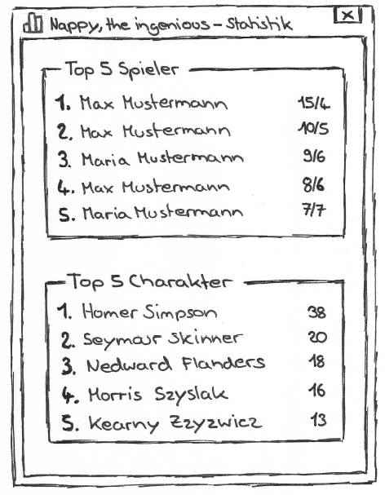

Abb. “Statistik”-Fenster

# Flow of Events

## Basic Flow

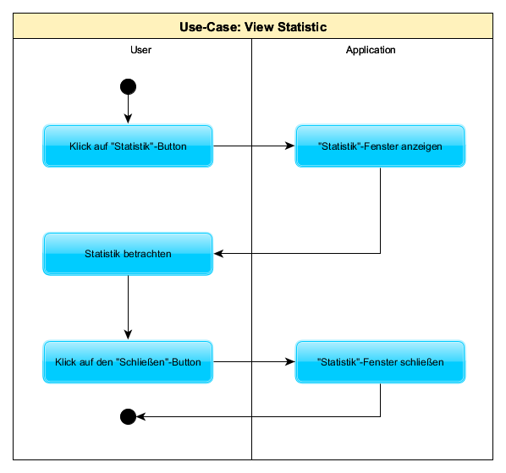

Abb. “View-Statistic”-Programmablaufplan^

## Alternative Flows

### “Statistik”-Fenster über das Menü aufrufen

Alternativ kann das “Statistik”-Fenster anstatt über den “Statistik”-Button auch über den entsprechenden Menü-Punkt „Spiel“ -> „Statistik“ aufgerufen werden.

# Special Requirements

(n/a)

# Preconditions

## Precondition - Allgemein

Der Benutzer muss sich im Hauptfenster der Anwendung befinden um das „Statistik“-Fenster öffnen und die Statistik einsehen zu können.

## Precondition – „Statistik“-Button

Um das „Statistik“-Fenster über den „Statistik“-Button zu öffnen muss ich der Benutzer auf dem „Start-Screen“ des Hauptfensters befinden. Innerhalb eines aktiven Spiels kann dieses nur über den entsprechenden Menü-Punkt geöffnet werden.

# Postconditions

Nach dem Schließen des „Statistik“-Fensters befindet sich der Benutzer wieder im Hauptfenster der Anwendung.

# Extension Points

(n/a)